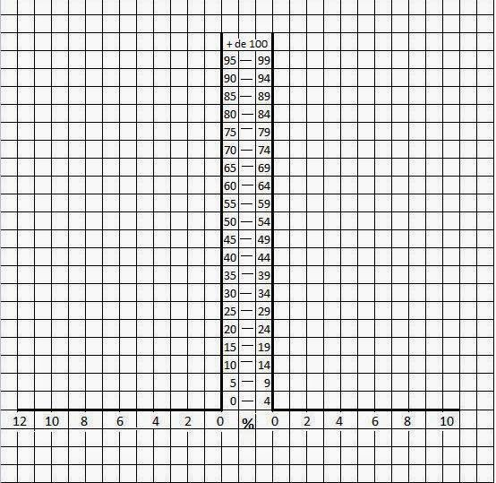

PIRÁMIDE DE POBLACIÓN DE ___________

